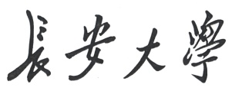

**学生实验报告**

实验课名称：操作系统

实验项目名称：进程间通信

专业名称：计算机科学与技术（交通信息工程）

班级：2016240203

学号：2016902094

学生姓名：瞿强鑫

教师姓名：刘晓春

2019**年** 5 **月** 23**日**

1. 实验名称

进程间通信

1. 实验内容

编写一段程序，实现进程的管道通信。使用系统调用pipe（）建立一条管道线。两个子进程p1和p2分别向管道各写一句话：

child1 is sending a message!

child2 is sending a message!

而父进程则从管道中读出来自两个子进程的信息，显示在屏幕上。

1. 实验原理和设计思路

Linux系统的进程通信机构（IPC）允许在任意进程间大批量地交换数据。本实验的目的是了解和熟悉Linux支持的消息管道通信机制。

1. 源代码

#include<unistd.h>  
#include<stdio.h>  
#include<signal.h>  
int pid1,pid2;  
main(){  
    int fd[3];  
    char OutPipe[100],InPipe[100];  
    pipe(fd);  
    while((pid1=fork())==-1);  
    if(pid1==0)  
    {  
        printf("p1\n");  
        lockf(fd[1],1,0);  
        sprintf(OutPipe,"Child1 process is sending a message!");  
        write(fd[1],OutPipe,20);  
        sleep(1);  
        lockf(fd[1],0,0);  
        exit(0);  
    }  
    else  
    {  
        while((pid2=fork())==-1);  
        if(pid2==0)  
        {  
            printf("p2\n");  
            lockf(fd[1],1,0);  
            sprintf(OutPipe,"Child2 process is sending a message!");  
            write(fd[1],OutPipe,50);  
            sleep(1);  
            lockf(fd[1],0,0);  
            exit(0);  
        }  
        else  
        {  
            printf("parent\n");  
            wait(0);  
            read(fd[0],InPipe,50);  
            printf("%s\n",InPipe);  
            wait(0);  
            read(fd[0],InPipe,50);  
            printf("%s\n",InPipe);  
            exit(0); } }}

1. 结果截图

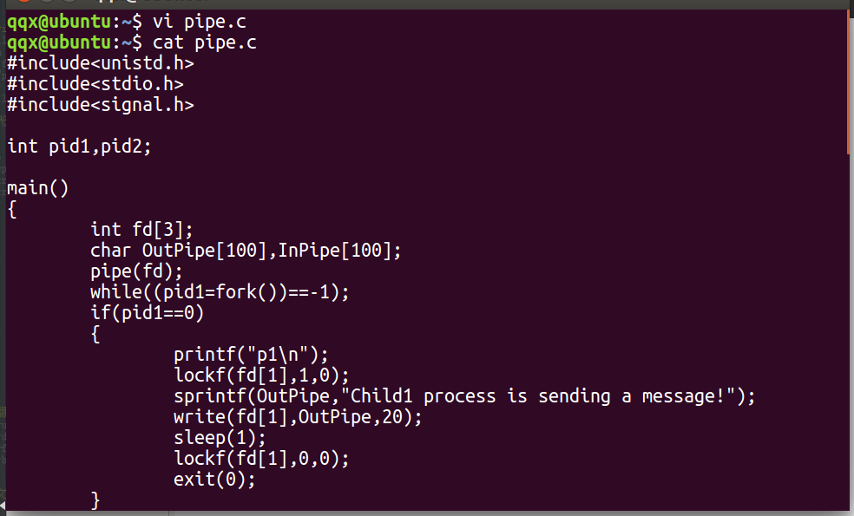

图1. 编写代码

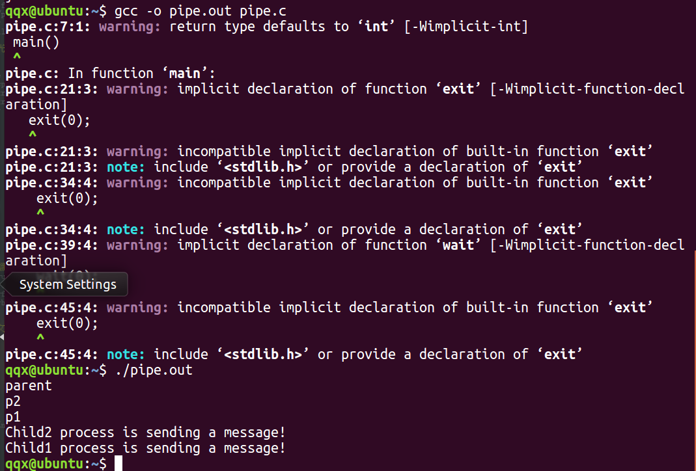

图2.编译后执行代码

1. 编程体会

本次实验做的是进程间的通信，我们使用系统调用pipe（）建立一条管道线。两个子进程p1和p2分别向管道各写一句话：

child1 is sending a message!

child2 is sending a message!

而父进程则从管道中读出来自两个子进程的信息，显示在屏幕上。

实验中设置sleep时间为1秒，子进程child1和子进程child2相继发出信息，实验顺利完成！

终于自己电脑的虚拟机能用了，之前由于Windows更新导致虚拟机之前的实例都打不开，在这次实验前有Windows10更新我更新后发现能用了！实验最重要的是对进程管道线的理解，在创建了管道线后，子进程的通信就只需要fork创建即可通信。

本次实验同样收获很多。